TỔNG HỢP KIẾN THỨC TOÁN LỚP 1 SÁCH MỚI
1. Hình vuông, hình tròn, hình tam giác
A
B
C
D

A là hình vuông. B là hình tròn. C và D là hình tam giác.
2. Hình khối trong không gian
Khối lập phương Khối hình chữ nhật
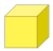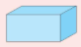
3. Vị trí định hướng trong không gian.
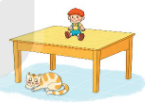
Thỏ trắng ở giữa thỏ nâu và xám. Con mèo ở dưới cái bàn.
Thỏ xám ở sau thỏ trắng. Búp bê ở trên cái bàn.
Thỏ nâu ở trước thỏ trắng.
4. Dấu lớn hơn, bé hơn, bằng nhau.
Ví dụ:
9 > 5: chín lớn hơn năm
6 < 8: sáu bé hơn tám
7 = 7: bảy bằng bảy
>
<
=

5. Số bé nhất có 1 chữ số là số: 0
Số lớn nhất có 1 chữ số là số: 9
Số bé nhất có 2 chữ số là số: 10
Số lớn nhất có 2 chữ số là số: 99
O
P
Số bé nhất có 3 chữ số là số: 100
M
N
6. Điểm, điểm ở trong và ở ngoài 1 hình
A B
Điểm A
Điểm B

Điểm M ở trong hình vuông, điểm N ở ngoài hình vuông.
Điểm O ở trong hình tròn, điểm P ở ngoài hình tròn.
7. Đoạn thẳng, đo độ dài đoạn thẳng
M
N
C
D
A
B

Ta có: đoạn thẳng AB Đoạn thẳng MN Đoạn thẳng CD
Muốn đo độ dài các đoạn thẳng ta dùng thước có đơn vị đo là xăng - ti - mét viết tắt là cm.
|--------------------------------------------| Đoạn A: Đoạn A dài hơn đoạn B
|-----------------------------| Đoạn B: Đoạn B ngắn hơn đoạn A
|-----------------------------| Đoạn C: Đoạn B = Đoạn C
Một số cách đo độ dài bằng cách ước lượng:
Sải tay Gang tay Bước chân Viên gạch
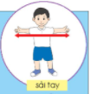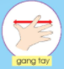
8. 1 chục, tia số
10 đơn vị = 1 chục 20 quả cam = 2 chục quả cam 30 que tính = 3 chục que tính
0 1 2 3 4 5 6 7 8 9 10 11 12

9. Phép cộng thêm hàng đơn vị và phép trừ bớt đi hàng đơn vị
14
3
17
+
a) 14 + 3 = 1 chục 4 đơn vị cộng thêm 3 đơn vị = 1 chục 7 đơn vị =
17
4
13
-

b) 17 – 4 = 1 chục 7 đơn vị trừ đi 4 đơn vị = 1 chục 3 đơn vị = 13 =

10. So sánh số có 2 chữ số
Ví dụ:
25 > 19
25 < 29
Cho 2 số và . Trong đó: a và c là hàng chục
b và d là hàng đơn vị.
Ta sẽ so sánh hàng chục trước, sau đó so sánh hàng đơn vị.
Nếu a = b, c = d thì hai số đó bằng nhau.
11. Bảng cộng trừ trong phạm vi 10.
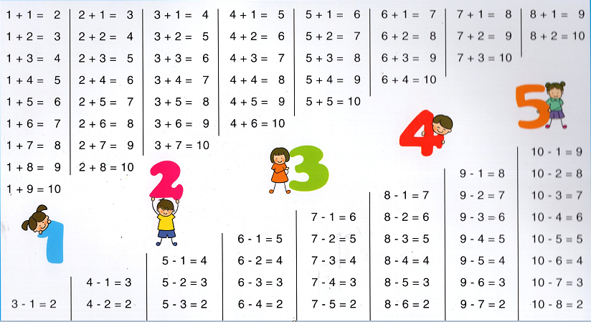
12. Phép cộng không nhớ trong phạm vi 100
17
52
69
+
Ví dụ:
Cho 2 số ab và cd. Trong đó: a và c là hàng chục
b và d là hàng đơn vị.
Ta sẽ lấy b + d và a + c. Cộng hàng đơn vị trước, hàng chục sau.
Chú ý: vì đây là phép cộng không nhớ nên a + c < 10 và b + d <10.
13. Phép trừ không nhớ trong phạm vi 100
99
54
45
-
Ví dụ:
Cho 2 số ab và cd. Trong đó: a và c là hàng chục
b và d là hàng đơn vị.
Ta sẽ lấy b - d và a - c. Trừ hàng đơn vị trước, trừ hàng chục sau.
Chú ý: vì đây là phép trừ không nhớ nên a > c và b > d.
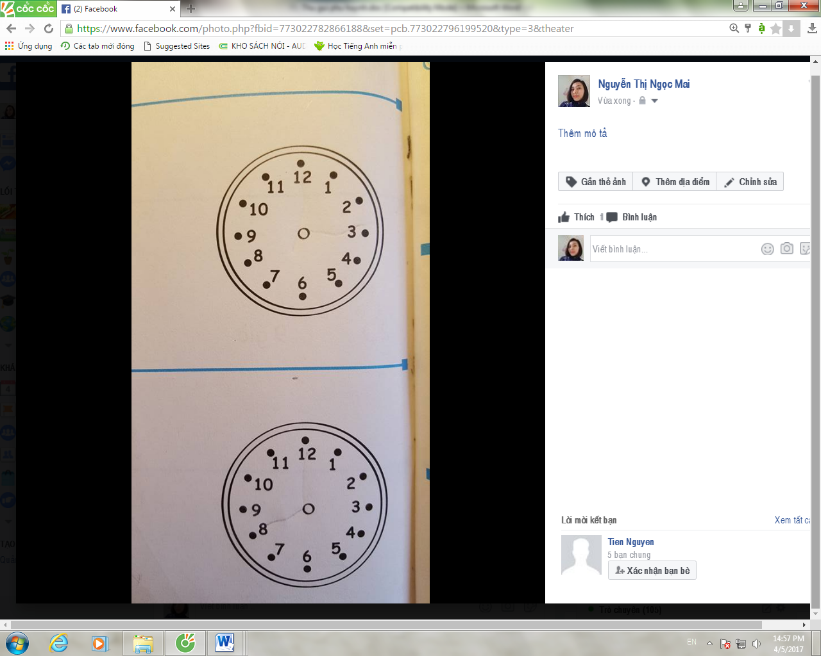
14. Xem giờ, thời gian, các ngày trong tuần
- Trên mặt đồng hồ số thường có 12 số. Các số đó chạy từ 1 đến 12.
Khi kim ngắn chỉ số 3, kim dài chỉ số 12 thì lúc đó là 3 giờ đúng.
- 1 tuần có 7 ngày. Các ngày trong tuần gọi là các thứ.
Thứ 2, thứ 3, thứ 4, thứ 5, thứ 6, thứ 7, chủ nhật.

